

***Avance de proyecto 2: Análisis y diseño de la solución.***

Construcción de software y toma de decisiones

TC2005B

Presentado por:

**Fiori**

Frida Bailleres González - **A01708633**

Juan Pablo Cabrera Quiroga - **A01661090**

Santiago Rodriguez Murialdo - **A01704109**

David René Langarica Hernández - **A01708936**

Marco Randu Retana Vargas - **A01709521**

Sebastian Jimenez Bauer - **A01708830**

Fecha de entrega:

26 feb 2023

Profesor:

Ricardo Cortés Espinosa

# 

# 

**Contexto 3**

**Objetivo: 3**

**Necesidad: 3**

Diagrama de contexto 4

**Definición de conceptos 5**

**Requisitos 5**

Diagrama de casos de uso 8

Tabla de priorización 9

Diagrama de actividades 10

1. Caso de uso 23 10

2. Caso de uso 3 12

3. Caso de uso 10 14

4. Caso de uso 21 16

4. Caso de uso 4 18

**Reglas de negocio 20**

**Información 21**

Modelo Entidad-Relación 21

Diccionario de datos 22

Documentación de restricciones adicionales 27

Modelo Relacional 27

**Requisitos no funcionales 28**

Portabilidad 28

Usabilidad 28

Accesibilidad 28

Rendimiento 28

Disponibilidad 28

Seguridad 28

RBAC (Role Based Access Control) 28

Mapas del sitio 30

**Interfaz 33**

Datos importantes de la interfaz 33

Bosquejo de la aplicación 33

Wireframe final.pdf 35

**Organización 36**

Plan de comunicación 36

WBS Plan de Comunicación Semana 1-3 Avance 2 37

Plan de trabajo actualizado 38

Stack de tecnología 38

Aprendizaje adquirido 39

Limitantes 39

Cosas que nos gustaría implementar 39

# 

# Contexto

Zebrands es un grupo de marcas de retail liderado por 4 emprendedores, que desde 2015 materializaron el sueño de cambiar profundamente la industria lanzando Luuna, la primera marca de descanso que puso en un colchón en caja.

Dentro de la empresa tienen una cultura de trabajo basada en la meritocracia, donde no se basan en grandes títulos, sino que valoran y premian el esfuerzo. Esto, combinado con que su propósito es “Crear marcas que apoyen y enriquezcan la vida de las personas” es lo que les ha ayudado a poder ser considerado como una de las nuevas empresas “unicornio” de nuestro país; teniendo planes de lanzar 34 nuevas marcas a lo largo de 18 meses proyectando alcanzar ventas por hasta mil millones de dólares en los próximos cinco años en Latinoamérica y Estados Unidos.

# Necesidad:

La principal razón por la que la empresa Zebrands recurre a nosotros, es para que con base a nuestros conocimientos y habilidades, le demos solución el problema que tienen:

No tienen una forma adecuada que se ajuste a sus necesidades para realizar la retrospectiva de su trabajo (sprints).

Como equipo logramos identificar los siguientes puntos que complementan a la problemática principal y que gracias a este proyecto buscaremos solucionar:

* No tienen la oportunidad de ver las métricas de avance sprint tras sprint (capacidad de comparación entre sprints).
* El proceso de retrospectiva (manera en la que realizan las preguntas para saber cómo les fue en el sprint) lo realizan de forma manual y les resulta tedioso e ineficiente.
* Debido a que es un proceso tedioso, tienen muy pocas retrospectivas (solo 1 este año) y se les hace imposible comparar el avance que han tenido.
* Muchas veces, los trabajadores tienen muy buenas ideas, las cuales finalmente se quedan en el limbo, ya que no hay una manera de darles avance.

# Objetivo:

Desarrollar una aplicación web que le permita a grupo Zebrands analizar las métricas obtenidas en cada sprint, atender a las preguntas de fin de un sprint y proponer sugerencias de mejora para poder tener un proceso de retrospectiva más eficiente, buscando mejorar el rendimiento individual y en equipo para los futuros sprints.

## Diagrama de contexto

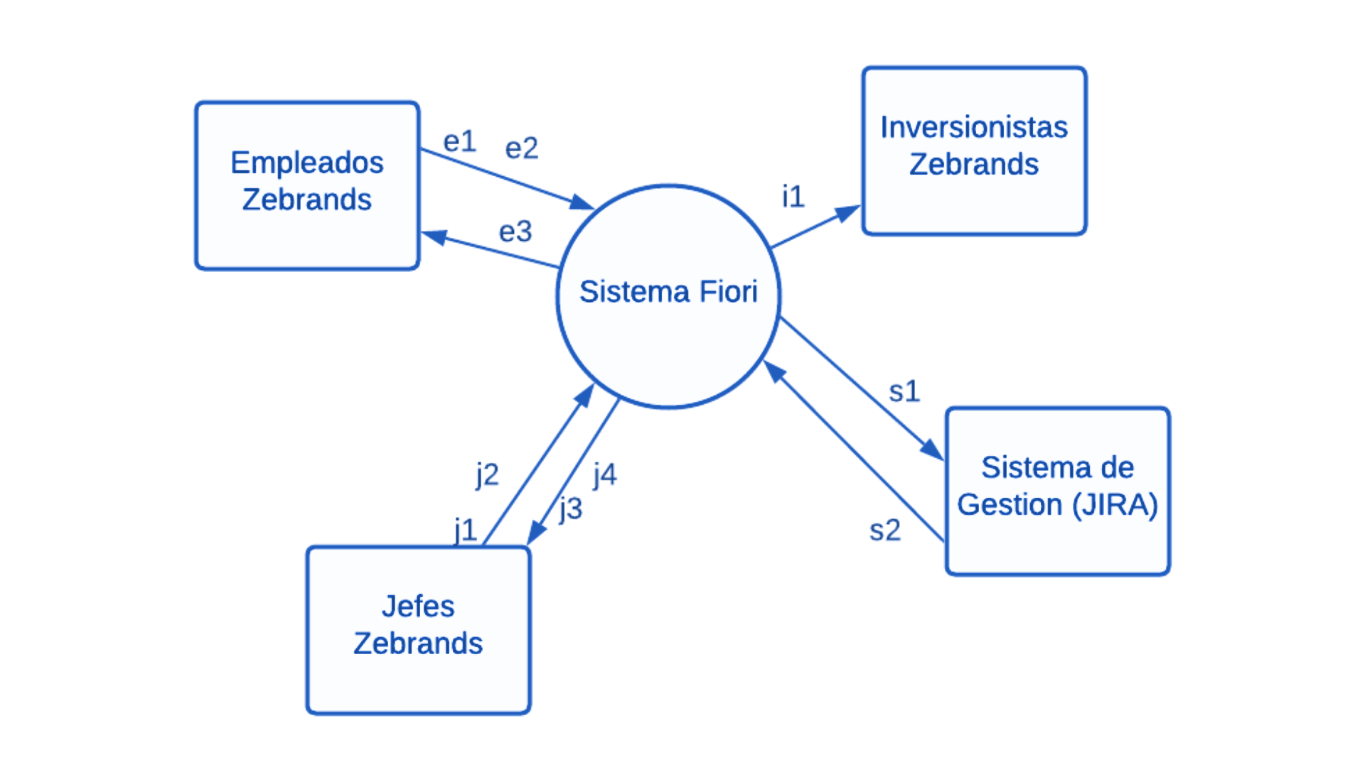

i1 - Reportes de efectividad

s1 - Accionables

s2 - Métricas

j1 - Retroalimentación

j2 - Datos Usuarios

j3 - Reportes Retrospectiva

j4 - Reportes Métricas

e1 - Respuestas Retrospectiva

e2 - Accionables

e2 - Reportes Métricas

# 

# Definición de conceptos

1. Accionable: Sugerencia en JIRA
2. Métrica: La información obtenida de Jira
3. Reporte de Rendimiento: Comparación entre métricas de distintos sprints
4. Retrospectiva: Es un momento al finalizar un sprint, en el cuál los miembros del equipo analizan las áreas de oportunidad del rendimiento del sprint y/o Epic para identificar acciones que puedan mejorar el siguiente sprint y/o Epic.
5. Epic: Objetivo de alto nivel dividido en distintas tareas o Sprints para su cumplimiento.

# Requisitos de información

Administrador

* Iniciar Sesión
* Cerrar sesión
* Exporta Reportes

**Accionables**

* + Consultar Accionable

**Métricas**

* + Consultar Métricas Personales
  + Consultar Métricas del Sprint
  + Consultar Métricas del Epic

**Retrospectiva**

* + Consulta Retrospectiva
  + Registra Retrospectiva
  + Consulta Retrospectiva Pasada
  + Registra Finalización de Retrospectiva en curso
  + Registra Pregunta
  + Elimina Pregunta
  + Modifica Pregunta
  + Consulta Pregunta
  + Registra Preguntas Predeterminadas
  + Consulta Preguntas Predeterminadas
  + Registra Tipo Pregunta
  + Registra Opción Respuesta
  + Asignar Etiqueta Retrospectiva
  + Asigna Usuarios Retrospectiva
  + Consulta Resumen Retrospectiva
  + Consulta resultados de retrospectiva

**Retrospectiva Contestar**

* + Registra Respuesta Retrospectiva

**Usuarios**

* + Consulta Usuarios
  + Elimina Usuarios
  + Registra Usuarios
  + Modifica Usuarios
  + Asigna Responsable
  + Eliminar Asignacion del Responsable
  + Registra Rol de Usuario
  + Modifica Rol de Usuario
  + Consulta Etiquetas
  + Elimina Etiquetas
  + Registra Etiquetas
  + Modifica Etiquetas
  + Consulta Etiqueta Usuario
  + Elimina Etiqueta Usuario
  + Registra Etiqueta Usuario
  + Modifica Etiqueta Usuario

Squad Member

* Inicia Sesión
* Cerrar Sesión
* Exportar Reporte

**Accionables**

* + Consultar Accionable

**Métricas**

* + Consultar Métricas Personales
  + Consultar Métricas del Sprint
  + Consultar Métricas del Epic

**Retrospectiva**

* + Consulta Retrospectiva
  + Consulta resumen de retrospectiva
  + Consulta Retrospectiva Pasada
  + Consulta resultados de retrospectiva

**Retrospectiva Contestar**

* + Registra Respuesta Retrospectiva

Responsable

**Retrospectiva**

* + Registra Retrospectiva
  + Registra Finalización de Retrospectiva en curso
  + Registra Pregunta
  + Elimina Pregunta
  + Modifica Pregunta
  + Consulta Pregunta
  + Registra Preguntas Predeterminadas
  + Consulta Preguntas Predeterminadas
  + Registra Opción Respuesta
  + Asignar Etiqueta Retrospectiva
  + Asigna Usuarios Retrospectiva
  + Consulta resultados de retrospectiva
  + Consulta resumen de retrospectiva

## Diagrama de casos de uso

## 

## 

## 

## Tabla de priorización

## 

## 

## 

## 

## 

## Diagrama de actividades

### Caso de uso 23

**Nombre:** Registra respuesta de retrospectiva

**Actores:** Usuario, Jira

**Descripción:** La función permite al usuario contestar las preguntas de la retrospectiva asignada al mismo.

**Precondición:** El usuario está autenticado y tiene una retrospectiva asignada.

**Flujo Normal:**

1. El caso de uso inicia cuando el usuario oprime el botón “Responder preguntas de retrospectiva” de la aplicación web “https://www.zagarazebrands.com”.
2. El sistema despliega pop up de recordatorio de accionables
3. El usuario escoge si quiere seguir contestando o no
4. El sistema verifica si quiere continuar o no
5. El sistema despliega la pregunta y botones para avanzar o retroceder
6. El usuario escribe su respuesta a las preguntas.
7. El usuario selecciona pasar a la siguiente pregunta o pregunta anterior.
8. El sistema valida si el usuario quiere continuar o no
9. El sistema valida la respuesta del usuario
10. El sistema registra respuesta
11. El sistema valida si hay más preguntas
12. El sistema despliega confirmación de envío de formulario
13. El usuario selecciona si confirma o no
14. El sistema valida confirmación
15. El sistema registra respuestas en base de datos

**Flujo Alterno:**

5.1 En caso de no querer continuar con la retrospectiva, regresa a flujo normal “1”

9.1 En caso de no querer continuar con la siguiente pregunta, regresa a flujo normal “6”

10.1 En caso de no ser válida, regresa al flujo normal “7”.

12.1 En caso de que si haya más, regresa al flujo alterno “6”.

15.1 En caso de no ser válida la confirmación, regresa a flujo alterno “8”.

**Postcondición:** El sistema muestra interfaz “Resumen de las respuestas”

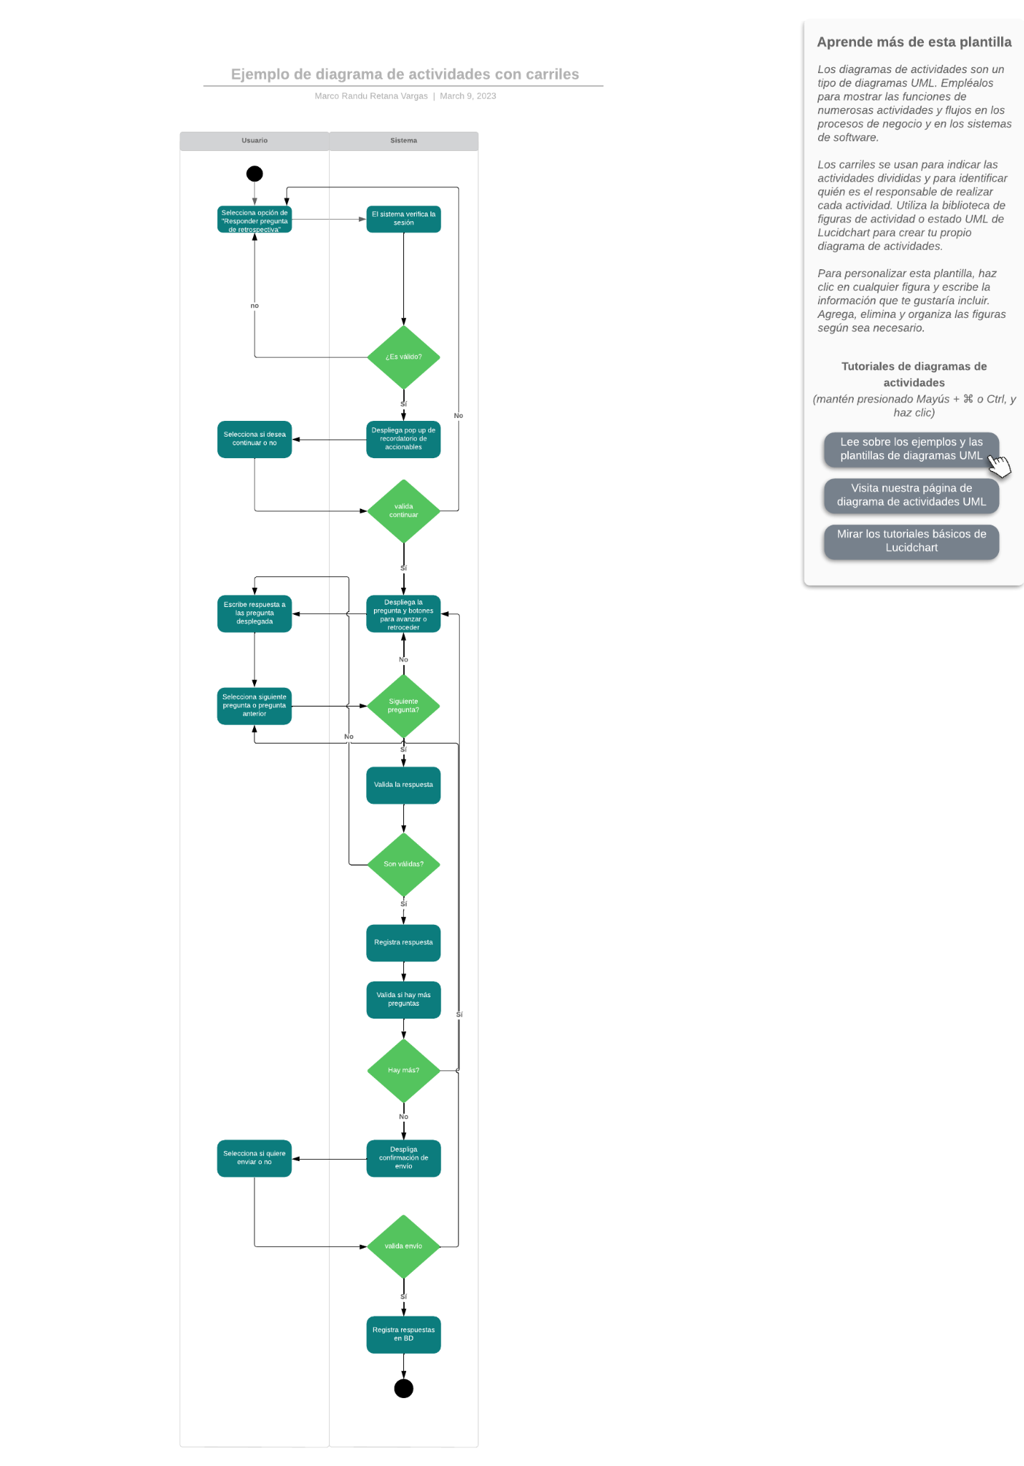

### Caso de uso 3

**Nombre:** Exporta reportes

**Actores:** Usuario, Jira

**Descripción:** La función permite al usuario generar reportes de los sprints, métricas personales y epics, posteriormente permite descargar un archivo pdf de los mismos.

**Precondición:** El usuario ingresa al sistema y se autentica su sesión.

**Flujo normal:**

1. El caso de uso inicia cuando el usuario da click en el botón generar reporte.
2. El sistema verifica la sesión
3. Jira envía los datos para generar el reporte
4. El sistema recibe los datos de Jira
5. El sistema genera gráficas de los datos recibidos
6. El sistema genera gráficas de comparación entre los datos recibidos
7. El sistema despliega reporte para su visualización
8. El sistema despliega opción de descarga
9. El usuario confirma descarga
10. El sistema valida confirmación
11. El sistema genera reporte PDF para descarga
12. El sistema termina ejecución del caso de uso

**Flujo alterno:**

2.1 La sesión no es válida

10.1 La confirmación no es válida

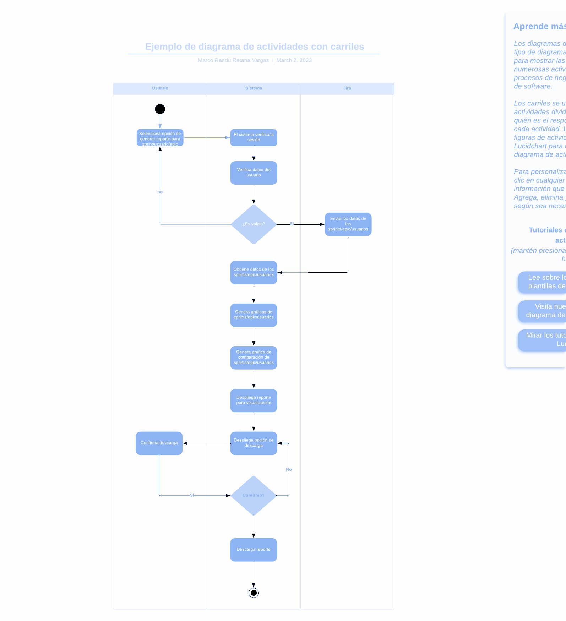

### Caso de uso 10

**Nombre**: Consulta retrospectiva pasada

**Actores**: Usuario

**Descripción:** La función permite al usuario visualizar las respuestas de retrospectivas pasadas.

**Precondición:** El usuario ingresa al sistema y se autentica su sesión.

**Flujo Normal:**

1. El caso de uso inicia cuando el usuario da click en el botón consultar retrospectiva pasada.
2. El sistema verifica la sesión
3. Muestra la interfaz donde puede ver las retrospectivas pasadas
4. Usuario selecciona la retrospectiva que quiere ver
5. Sistema valida información de la retrospectiva
6. El sistema despliega la información deseada
7. El sistema termina ejecución del caso de uso

**Flujo alterno:**

2.1. La sesión no es válida

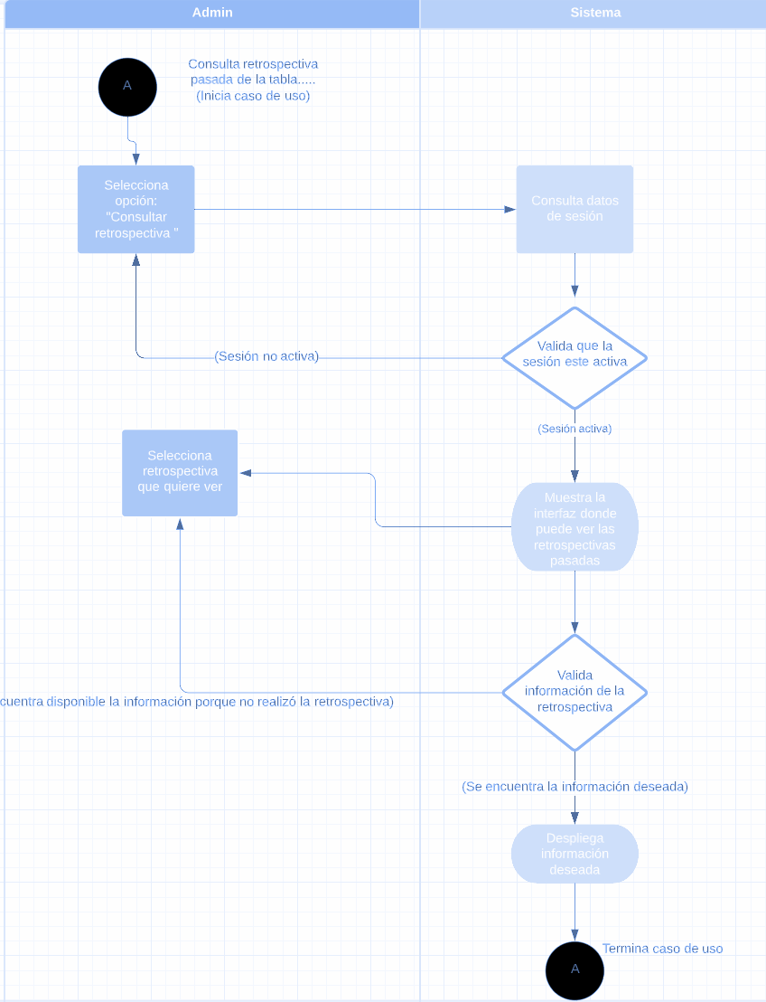

### Caso de uso 21

**Nombre:** Asignar Usuarios Retrospectiva

**Actores:** Usuario

**Descripción:** La función permite al Responsable asignar individualmente a una persona a una retrospectiva específica

**Precondición:** El usuario está autenticado

**Flujo Normal:**

1. El caso de uso inicia cuando el responsable da click en el botón de siguiente el la segunda etapa de creación de Retrospectiva.
2. El sistema Muestra la página de la segunda etapa de la creación de la retrospectiva donde el usuario puede escoger algún usuario en específico
3. El sistema muestra todos los usuarios disponibles para asignar a la retrospectiva.
4. El usuario selecciona el checkbox del usuario que desea seleccionar
5. El sistema muestra el checkbox
6. El sistema agrega el ID de retrospectiva al Usuario
7. El Usuario selecciona el botón de siguiente
8. Fin de caso de uso

**Flujo Alterno:**

1-8 En cualquier momento el usuario puede regresar a la página pasada de la encuesta.

5.1 El usuario deselecciona un usuario

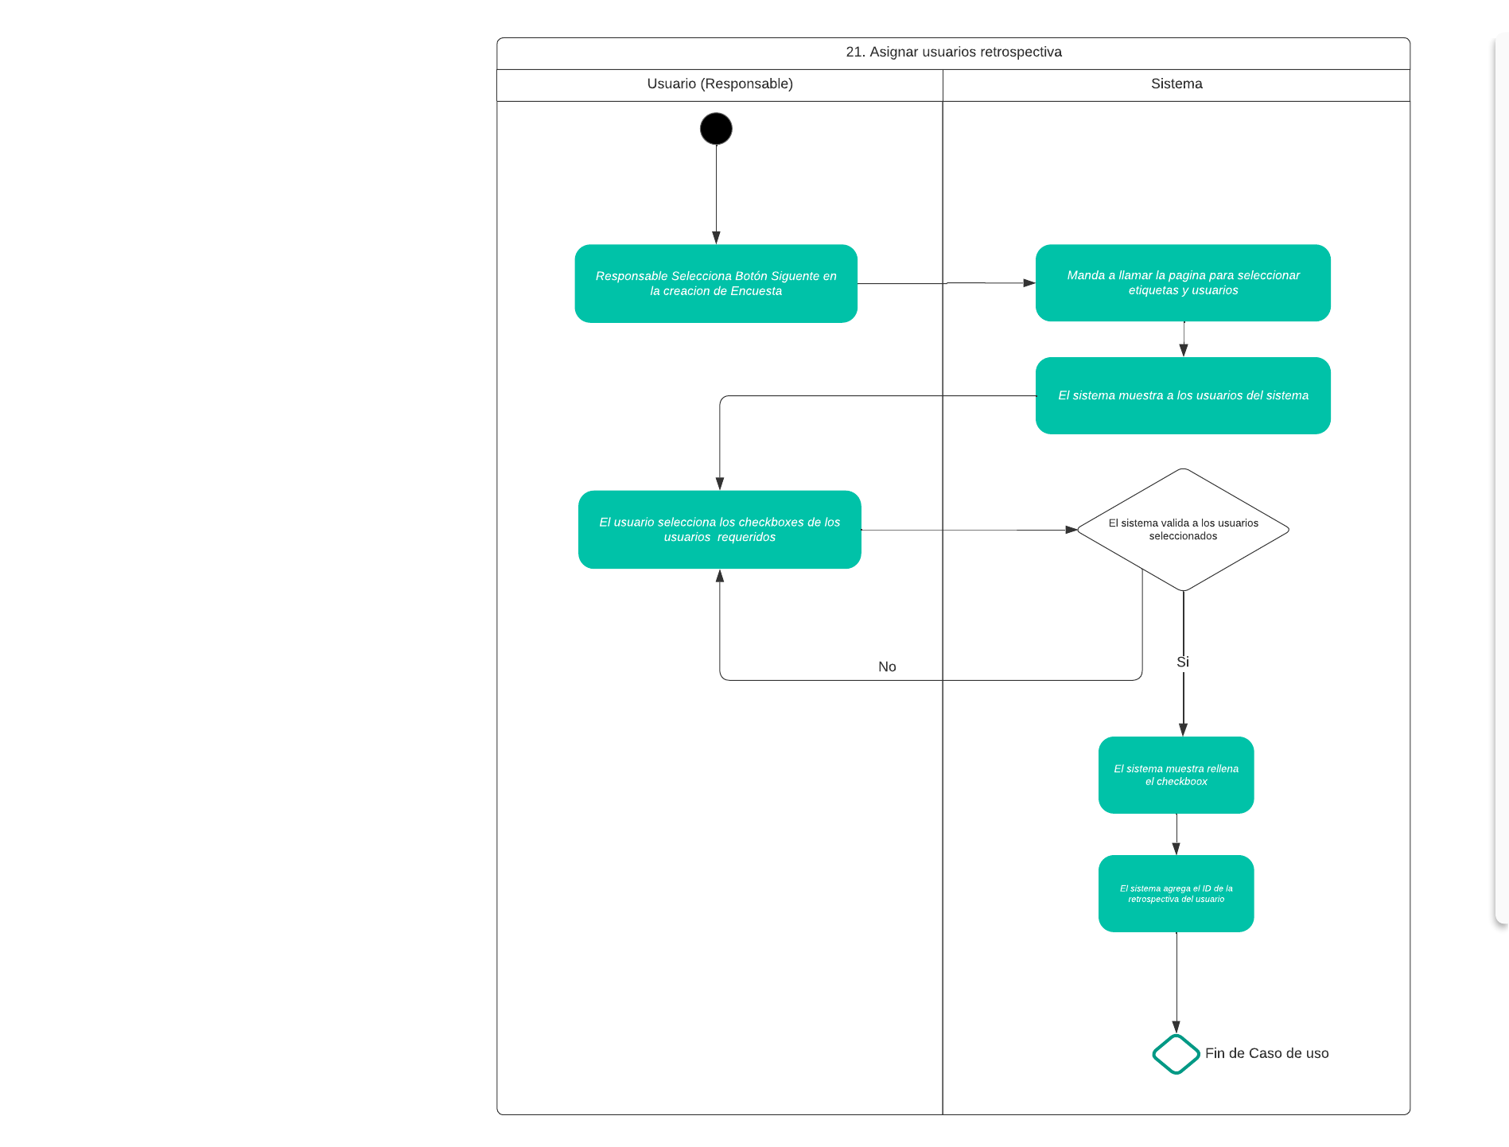

### 4. Caso de uso 4

**Nombre:** Consulta métricas personales

**Actores**: Usuario, JIRA

**Descripción:** El usuario consulta las métricas que se obtienen en jira y las visualiza en forma de gráficas

**Precondición:** El usuario está autenticado y tiene una cuenta en jira

**Flujo Normal:**

1. El caso de uso empieza cuando el usuario da click en el botón de métricas
2. El sistema verifica la sesión
3. El sistema consulta la sesión del usuario con su perfil de jira
4. El sistema consulta la información con una petición al API de JIRA
5. El sistema filtra la información necesaria que se quiere desplegar
6. El sistema crea las tablas y las despliega en la aplicación

[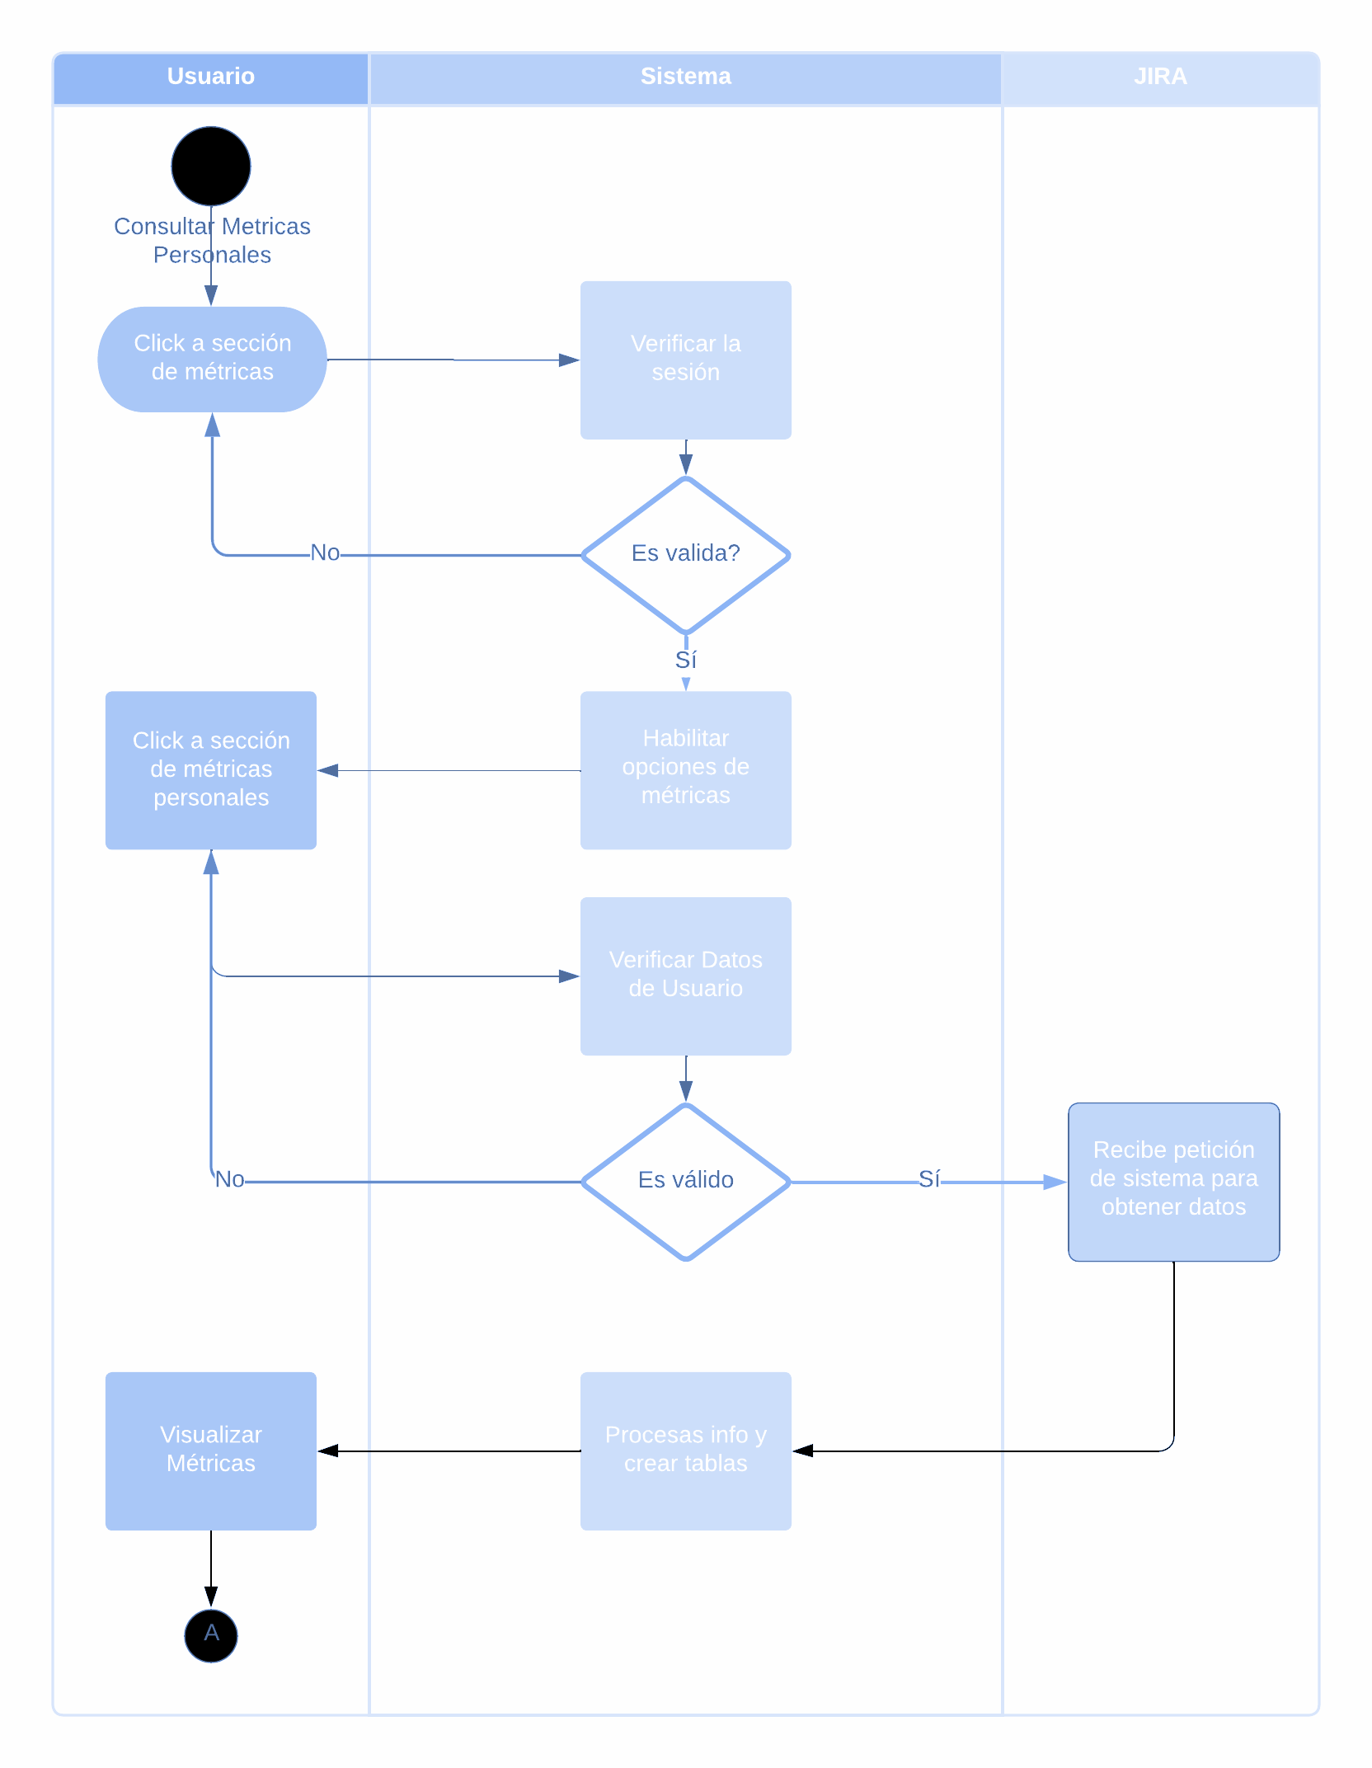](https://lucid.app/lucidchart/a89acebc-a534-472e-8c52-08bbfbdab4e5/edit?page=0&v=860&s=594)

# 

# Reglas de negocio

* Para poder hacer uso de la aplicación Web tienes que ser parte de Zebrands.
* Los usuarios pueden acceder con su cuenta empresarial para poder hacer uso de la aplicación web.
* Los usuarios podrán acceder a la aplicación Web estrictamente con una cuenta de Google.
* Un usuario solo puede ver su propio perfil.
* No se puede contestar la retroalimentación de un sprint pasado si ya se encuentran en un nuevo sprint.

# 

# 

# Información

## Modelo Entidad-Relación

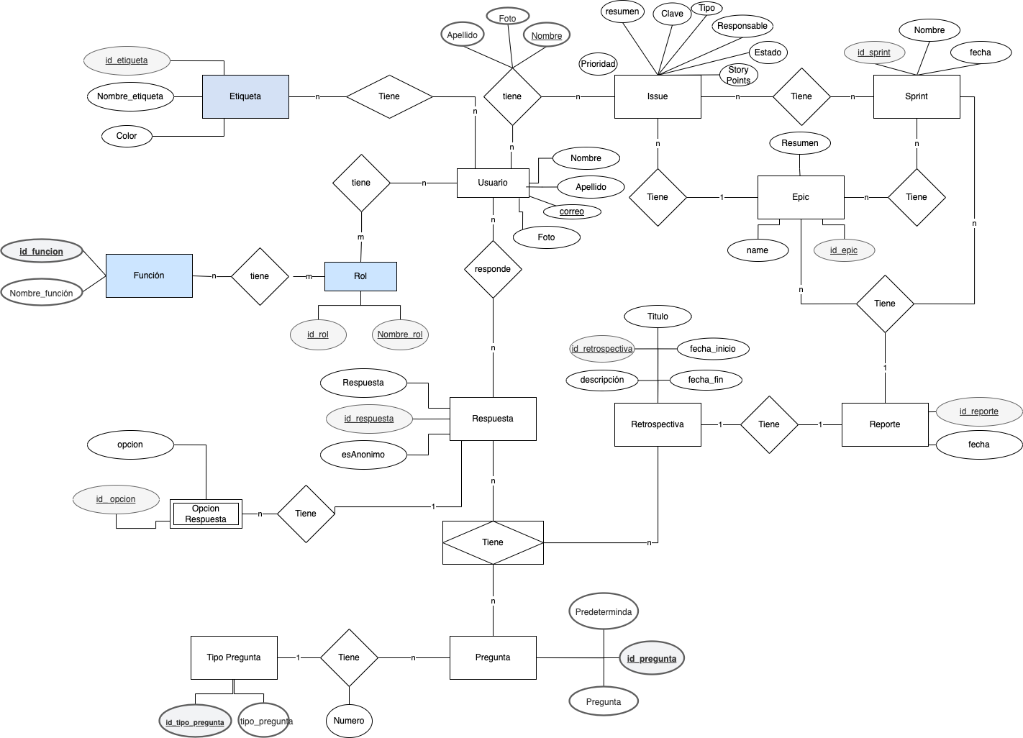

## 

## Diccionario de datos

**Entidad: Usuario**

| **Nombre del atributo** | **Descripción** | **Tipo de dato** | **Ejemplo(s) de valor(es)** |
| --- | --- | --- | --- |
| **Correo** | Correo de Google del Usuario | Caracteres(76) | usuario@gmail.com |
| **Nombre** | Nombre del usuario | Caracteres(15) | Juan |
| **Apellido** | Apellido del usuario | Caracteres(15) | Rosas |
| **Foto** | Foto de Perfil del Usuario | Caracteres(256) | https://img.freepik.com/foto-gratis/lindo-perrito-haciendose-pasar-persona-negocios_23-2148985938.jpg |

**Entidad: Rol**

| **Nombre del atributo** | **Descripción** | **Tipo de dato** | **Ejemplo(s) de valor(es)** |
| --- | --- | --- | --- |
| **id_rol** | Número único de Rol | Autonumérico | 2398 |
| **Nombre Rol** | Nombre del Rol | Caracteres(76) | Administrador |

**Entidad: Función**

| **Nombre del atributo** | **Descripción** | **Tipo de dato** | **Ejemplo(s) de valor(es)** |
| --- | --- | --- | --- |
| **id_función** | Número único de Función | Autonumérico | 2398 |
| **Nombre función** | Nombre del Función | Caracteres(76) | Registrar Usuario |

**Entidad: Retrospectiva**

| **Nombre del atributo** | **Descripción** | **Tipo de dato** | **Ejemplo(s) de valor(es)** |
| --- | --- | --- | --- |
| **id_retrospectiva** | Número único de retrospectiva | Autonumérico | 175964 |
| **Fecha-inicio** | Fecha en la que se inició la encuesta | Fecha | 11-02-2023 |
| **Fecha-fin** | Fecha en la que finaliza la encuesta | Fecha | 15-02-2023 |
| **Titulo** | Título de la retrospectiva | Caracteres(255) | Retrospectiva Marzo 2023 |
| **Descripción** | Descripción de la retrospectiva | Caracteres(255) | La siguiente encuesta funciona para nuestra retrospectiva del área front end |

**Entidad: Pregunta**

| **Nombre del atributo** | **Descripción** | **Tipo de dato** | **Ejemplo(s) de valor(es)** |
| --- | --- | --- | --- |
| **id_pregunta** | Número único de pregunta | Autonumérico | 471354 |
| **Pregunta** | Pregunta que puede o no pertenecer a una encuesta | Caracteres(255) | ¿Qué mejorarías del proceso de retrospectiva? |
| **Predeterminada** | Etiqueta para organizar qué preguntas se despliegan como predeterminadas | Booleano | False |

**Entidad: Pregunta_TipoPregunta**

| **Nombre del atributo** | **Descripción** | **Tipo de dato** | **Ejemplo(s) de valor(es)** |
| --- | --- | --- | --- |
| **numero** | Número único de pregunta | Autonumérico | 1851 |

**Entidad: Tipo Pregunta**

| **Nombre del atributo** | **Descripción** | **Tipo de dato** | **Ejemplo(s) de valor(es)** |
| --- | --- | --- | --- |
| **id_tipo** | Número único de Tipo Pregunta | Autonumérico | 1165168 |
| **Nombre Tipo** | Nombre del Tipo de Pregunta | Caracteres(50) | Abierta |

## 

**Entidad: Opción Respuesta**

| **Nombre del atributo** | **Descripción** | **Tipo de dato** | **Ejemplo(s) de valor(es)** |
| --- | --- | --- | --- |
| **id_opción** | Número único de Opción | Autonumérico | 61654 |
| **Nombre Opción** | Nombre/Valor de la opción a responder | Caracteres(256) | En Desacuerdo |

**Relación: Respuesta**

| **Nombre del atributo** | **Descripción** | **Tipo de dato** | **Ejemplo(s) de valor(es)** |
| --- | --- | --- | --- |
| **Respuesta** | Texto guardado en respuestas abiertas | Caracteres(1000) | “Bien” |
| **Id_respuesta** | número único para el id de la respuesta | Autonumérico | 123 |
| **esAnonimo** | un booleano para seleccionar si la respuesta es anónima | booleano | True |

**Relación: Reporte**

| **Nombre del atributo** | **Descripción** | **Tipo de dato** | **Ejemplo(s) de valor(es)** |
| --- | --- | --- | --- |
| **Id_reporte** | Número único del reporte | Autonumérico | 1241 |
| **Fecha** | Fecha del reporte | datestamp | 2023/9/3 |

**Relación: Epic**

| **Nombre del atributo** | **Descripción** | **Tipo de dato** | **Ejemplo(s) de valor(es)** |
| --- | --- | --- | --- |
| **Id_epic** | Número único del epic | Autonumérico | 1623 |
| **Name** | nombre del epic | Caracteres(256) | “API Jira” |
| **Resumen** | descripción del epic | Caracteres(1000) | “Creación de API para Jira” |

**Relación: Sprint**

| **Nombre del atributo** | **Descripción** | **Tipo de dato** | **Ejemplo(s) de valor(es)** |
| --- | --- | --- | --- |
| **Id_sprint** | Número único del sprint | Autonumérico | 163123 |
| **Nombre** | nombre del epic | Caracteres(256) | “API Jira” |
| **Fecha** | Fecha del sprint | datestamp | 2023/10/4 |

**Relación: Issue**

| **Nombre del atributo** | **Descripción** | **Tipo de dato** | **Ejemplo(s) de valor(es)** |
| --- | --- | --- | --- |
| **Clave** | Clave del Issue del Jira | VARCHAR(256) | JCTA-1234 |
| **Resumen** | descripción del epic | Caracteres(1000) | “Creación de API para Jira” |
| **Prioridad** | descripción de prioridad | Caracteres(50) | Alto |
| **Estado** | descripción corta del estado | Caracteres(50) | Completado |
| **Tipo** | tipo de Issue en el Jira | Caracteres(50) | Epic |
| **Story Points** | dato numérico dentro de Jira | int | 2 |
| **Responsable** | apellido del responsable del Issue | Caracteres(50) | “Randu” |

**Relación: Usuario_Issue**

| **Nombre del atributo** | **Descripción** | **Tipo de dato** | **Ejemplo(s) de valor(es)** |
| --- | --- | --- | --- |
| **Apellido** | Número único del sprint | Caracteres(50) | “Jimenez” |
| **Foto** | link de foto de usuario | Caracteres(256) | “https//:fasdfasdf” |
| **Nombre** | Nombre del responsable del Issue | Caracteres(50) | “Sebastian” |

## Documentación de restricciones adicionales

## 

| **Relación** | **Entidad 1** | **Entidad 2** | **Cardinalidad** | **Participación** |
| --- | --- | --- | --- | --- |
| Usuario_Rol | Usuario | Rol | N:M | Total:Total |
| Rol_Función | Rol | Función | N:M | Total:Total |
| Usuario_Etiqueta | Usuario | Etiqueta | N:M | Total:Total |
| Pregunta_Tipo | Pregunta | Tipo Pregunta | N:1 | Total:Total |
| Pregunta_Opción | Pregunta | Opción Respuesta | N:M | Total:Total |
| Responde | Usuario | Retrospectiva | N:M | Parcial:Total |
| Responde | Usuario | Pregunta | N:M | Parcial:Parcial |
| Responde | Usuario | Opción Respuesta | N:M | Parcial:Parcial |
| Responde | Retrospectiva | Pregunta | N:M | Total:Parcial |
| Responde | Retrospectiva | Opción Respuesta | N:M | Total:Parcial |
| Responde | Pregunta | Opción Respuesta | N:M | Total:Total |

## Modelo Relacional

**Etiqueta** (id_etiqueta, nombre_etiqueta, color)

**Funcion** (id_funcion, nombre_funcion)

**Rol** (id_rol, nombre_rol)

**Respuesta** (id_respuesta, respuesta, esAnonimo)

**OpcionRespuesta** (id_opcion, opcion)

**TipoPregunta** (id_tipo_pregunta, tipo_pregunta)

**Pregunta** (id_pregunta, pregunta, predeterminada, id_tipo_pregunta)

**Retrospectiva** (id_retrospectiva, Titulo, fecha_Inicio, fecha_fin, id_reporte)

**Usuario** (correo, nombre, apellido, foto)

**Issue** (clave, prioridad, resumen, tipo, responsable, estado, story_points, id_epic)

**Epic** (id_epic, name, resumen, color, id_reporte)

**Sprint** (id_sprint, nombre, fecha, id_reporte)

**Reporte** (id_reporte, fecha)

**Usuario_Issue** (Correo, Clave,)

**Usuario_Etiqueta** (id_etiqueta, Correo)

**Usuario_Rol** (Correo, id_rol)

**Usuario_Respuesta** (correo, id_respuesta)

**Rol_Funcion**(id_rol, id_funcion)

**OpcionRespuesta_Pregunta** (id_opcion, id_pregunta)

**Issue_Sprint** (Clave, id_sprint)

**Sprint_Epic** (id_sprint, id_epic)

**Respuesta_Retrospectiva_Pregunta** (id_respuesta, id_retrospectiva, id_pregunta)

***Responde*** (id_encuesta, id_usuario, id_pregunta, id_opción, Respuesta Abierta),

# Requisitos no funcionales

## Portabilidad

El sistema debe ser capaz de adaptarse a diferentes tamaños de pantalla y dispositivos, y estar diseñado para funcionar en el navegador Google Chrome versión 104.0.5112.102 o superior

## Usabilidad

La interfaz de usuario debe de ser comprensible y llevar un patrón de diseño relacionado a algo con lo que los usuarios finales están familiarizados (en este caso con Jira). Del mismo modo debe de ser responsiva e intuitiva.

## Accesibilidad

El sistema debe proporcionar una navegación clara y coherente que permita a los usuarios visualizar fácilmente la información que necesiten.

|

## Rendimiento

El sistema debe ser capaz de manejar un mínimo de 50 usuarios concurrentes sin degradación del rendimiento. Así como tiempos de carga cortos para evitar retrasos en el flujo de los usuarios.

## Disponibilidad

El sistema debe estar disponible los 7 días de la semana, las 24 horas del día. Lo que significa que debe de estar disponible en todo momento para aceptar el ingreso de usuarios mediante la distribución equilibrada en el servidor para evitar una sobrecarga. Esto a excepción de periodos de mantenimiento y sobrecarga del servidor.

## 

## Seguridad

El sistema debe incluir un mecanismo de acceso basado en roles que permita asignar a los usuarios diferentes niveles de acceso en función de su puesto o responsabilidad dentro de la organización.

Los permisos de acceso basado en roles solo podrán ser cambiados por el administrador del sistema.

### 

### *RBAC (Role Based Access Control)*

| # | Requisito funcional | Squad Member | Responsable | Administrador |
| --- | --- | --- | --- | --- |
| 1 | Inicia Sesión | ✓ | ✓ | ✓ |
| 2 | Cerrar sesión | ✓ | ✓ | ✓ |
| 3 | Exporta reportes | ✓ | ✓ | ✓ |
| 4 | Consulta perfil personal | ✓ | ✓ | ✓ |
| 5 | Consultar accionable | ✓ | ✓ | ✓ |
| 6 | Consulta métricas personales | ✓ | ✓ | ✓ |
| 7 | Consulta métricas del sprint | ✓ | ✓ | ✓ |
| 8 | Consulta métricas del Epic | ✓ | ✓ | ✓ |
| 9 | Consulta retrospectiva | ✓ | ✓ | ✓ |
| 10 | Registra retrospectiva |  | ✓ |  |
| 11 | Consulta retrospectiva pasada | ✓ | ✓ | ✓ |
| 12 | Registra finalización de retrospectiva en curso |  | ✓ |  |
| 13 | Registra pregunta |  | ✓ |  |
| 14 | Elimina pregunta |  | ✓ |  |
| 15 | Modifica pregunta |  | ✓ |  |
| 16 | Consulta pregunta |  | ✓ |  |
| 17 | Registra preguntas predeterminadas |  | ✓ |  |
| 18 | Consulta preguntas predeterminadas |  | ✓ |  |
| 19 | Registra tipo pregunta |  | ✓ |  |
| 20 | Registra opción respuesta |  | ✓ |  |
| 21 | Asignar etiqueta retrospectiva |  | ✓ |  |
| 22 | Asignar usuarios retrospectiva |  | ✓ |  |
| 23 | Consulta resumen retrospectiva |  | ✓ |  |
| 24 | Registra respuesta retrospectiva | ✓ | ✓ | ✓ |
| 25 | Consulta usuario |  |  | ✓ |
| 26 | Elimina usuario |  |  | ✓ |
| 27 | Registra usuario |  |  | ✓ |
| 28 | Modifica usuario |  |  | ✓ |
| 29 | Asigna responsable |  |  | ✓ |
| 30 | Elimina Asignación del responsable |  |  | ✓ |
| 31 | Consulta rol usuario |  |  | ✓ |
| 32 | Elimina rol usuario |  |  | ✓ |
| 33 | Registra rol usuario |  |  | ✓ |
| 34 | Modifica rol usuario |  |  | ✓ |
| 35 | Consulta etiquetas |  |  | ✓ |
| 36 | Elimina etiquetas |  |  | ✓ |
| 37 | Registra etiquetas |  |  | ✓ |
| 38 | Modifica etiquetas |  |  | ✓ |
| 34 | Consulta etiqueta usuario |  |  | ✓ |
| 40 | Elimina etiqueta usuario |  |  | ✓ |
| 41 | Registra etiqueta usuario |  |  | ✓ |
| 42 | Modifica etiqueta usuario |  |  | ✓ |

# 

## Mapas del sitio

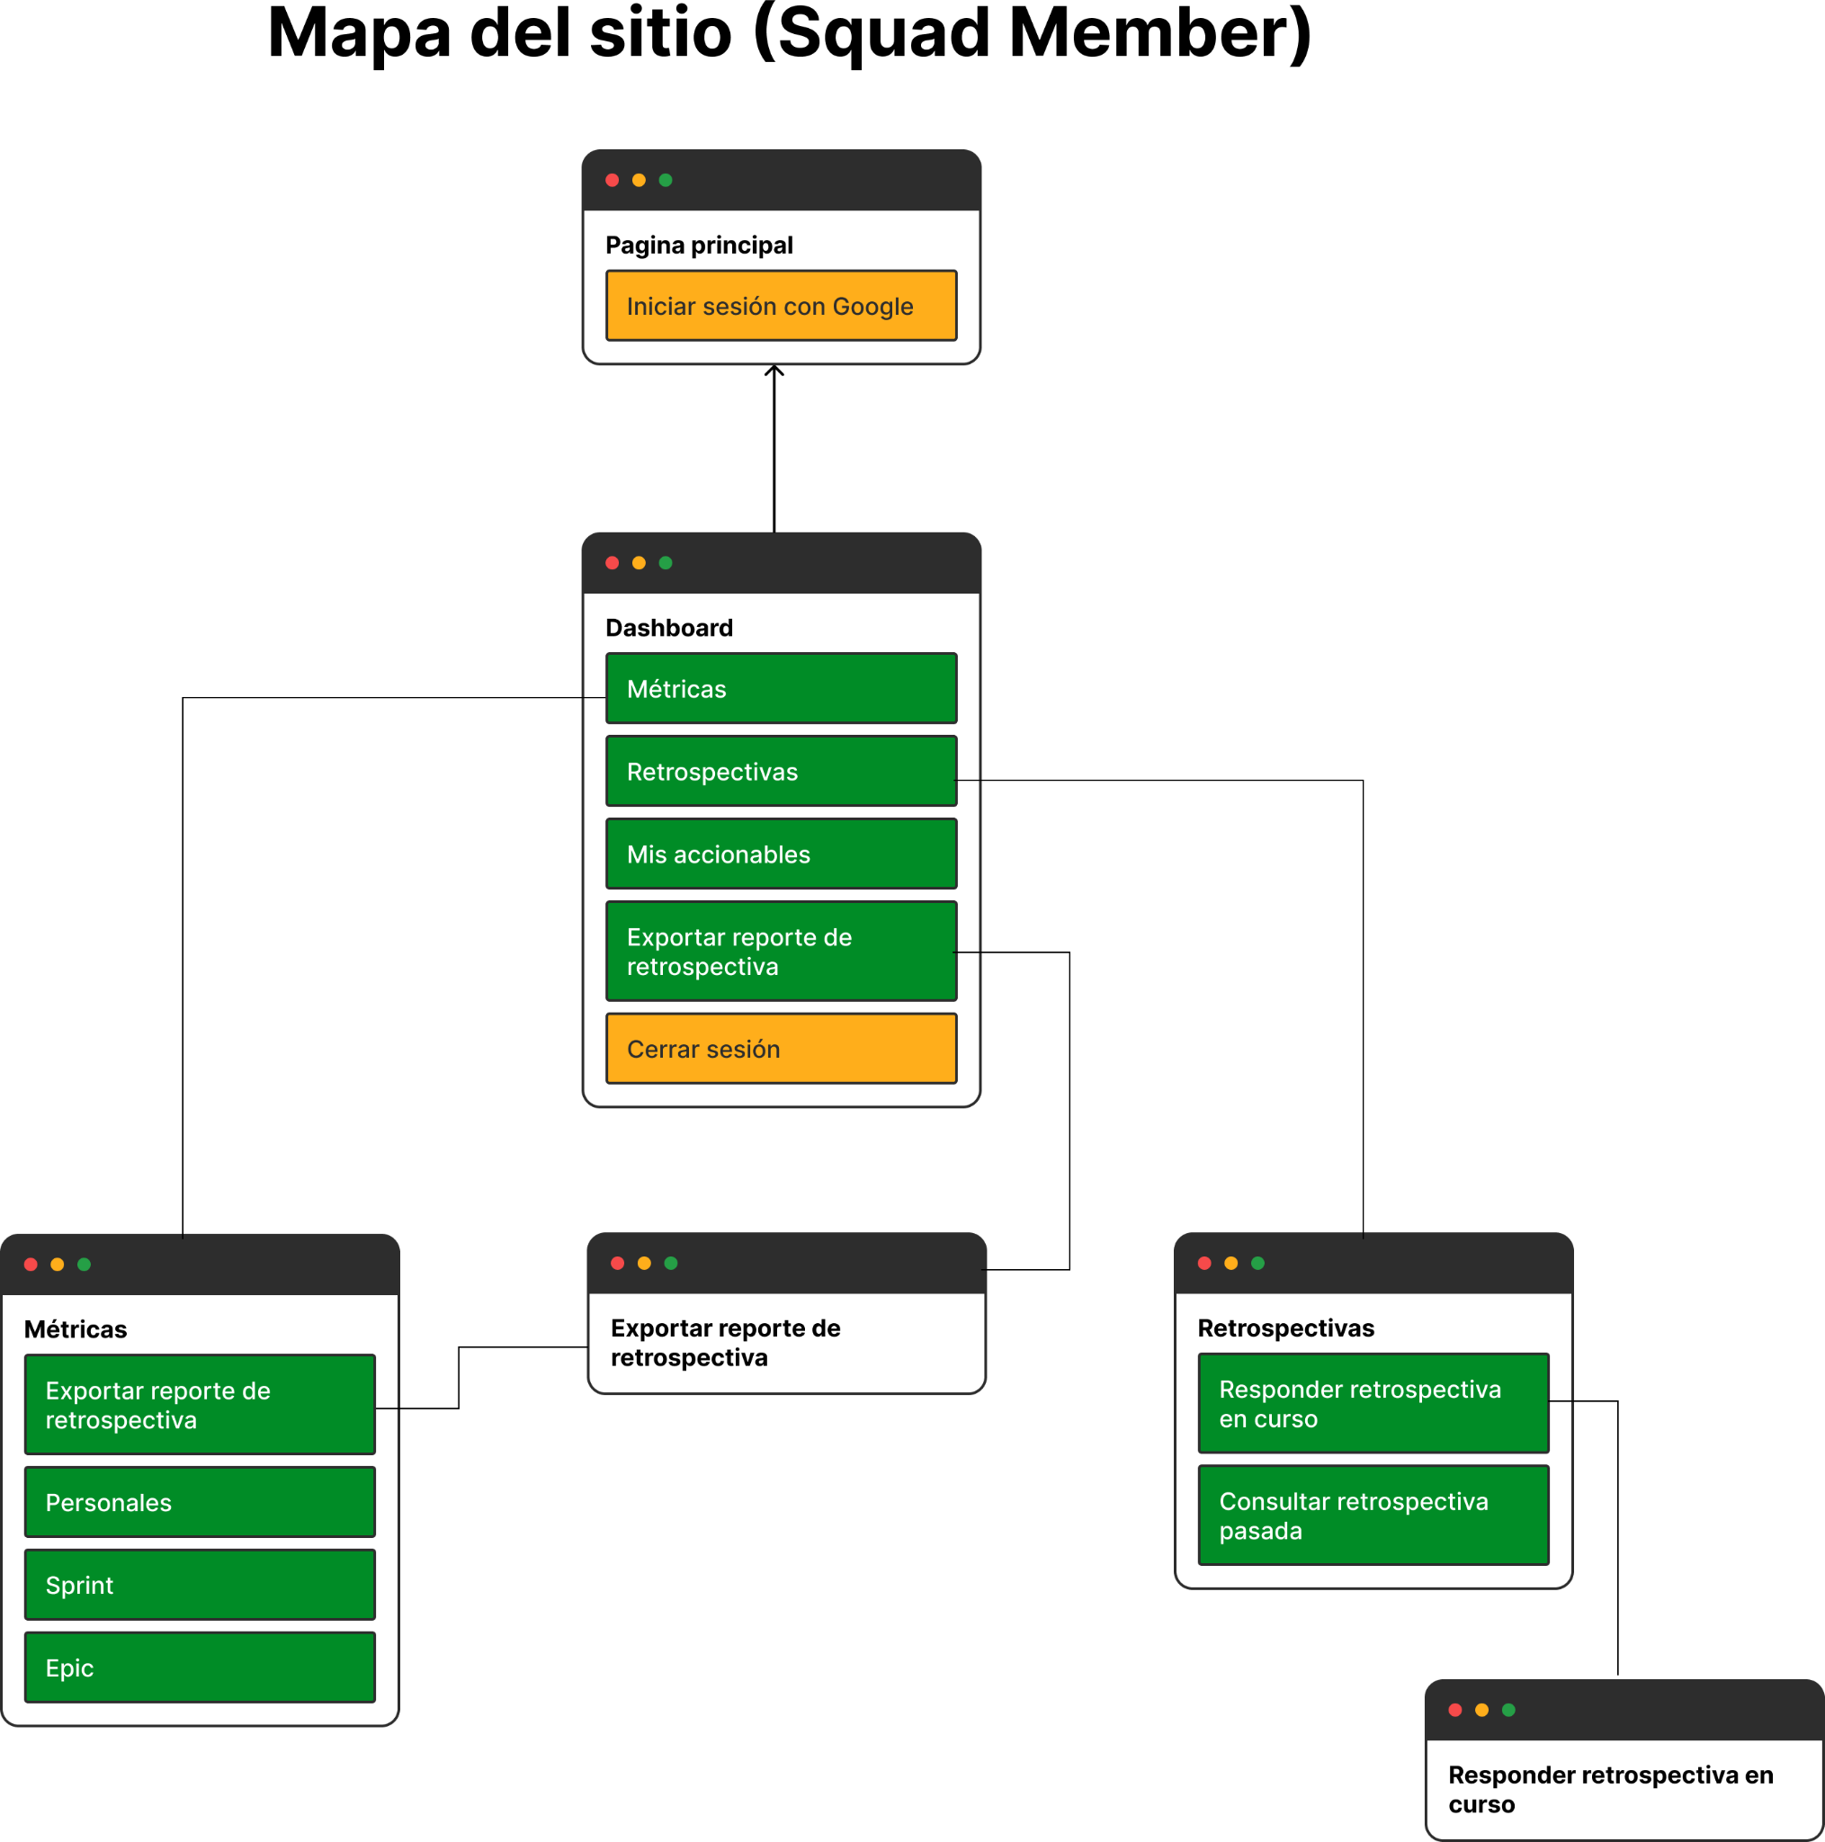

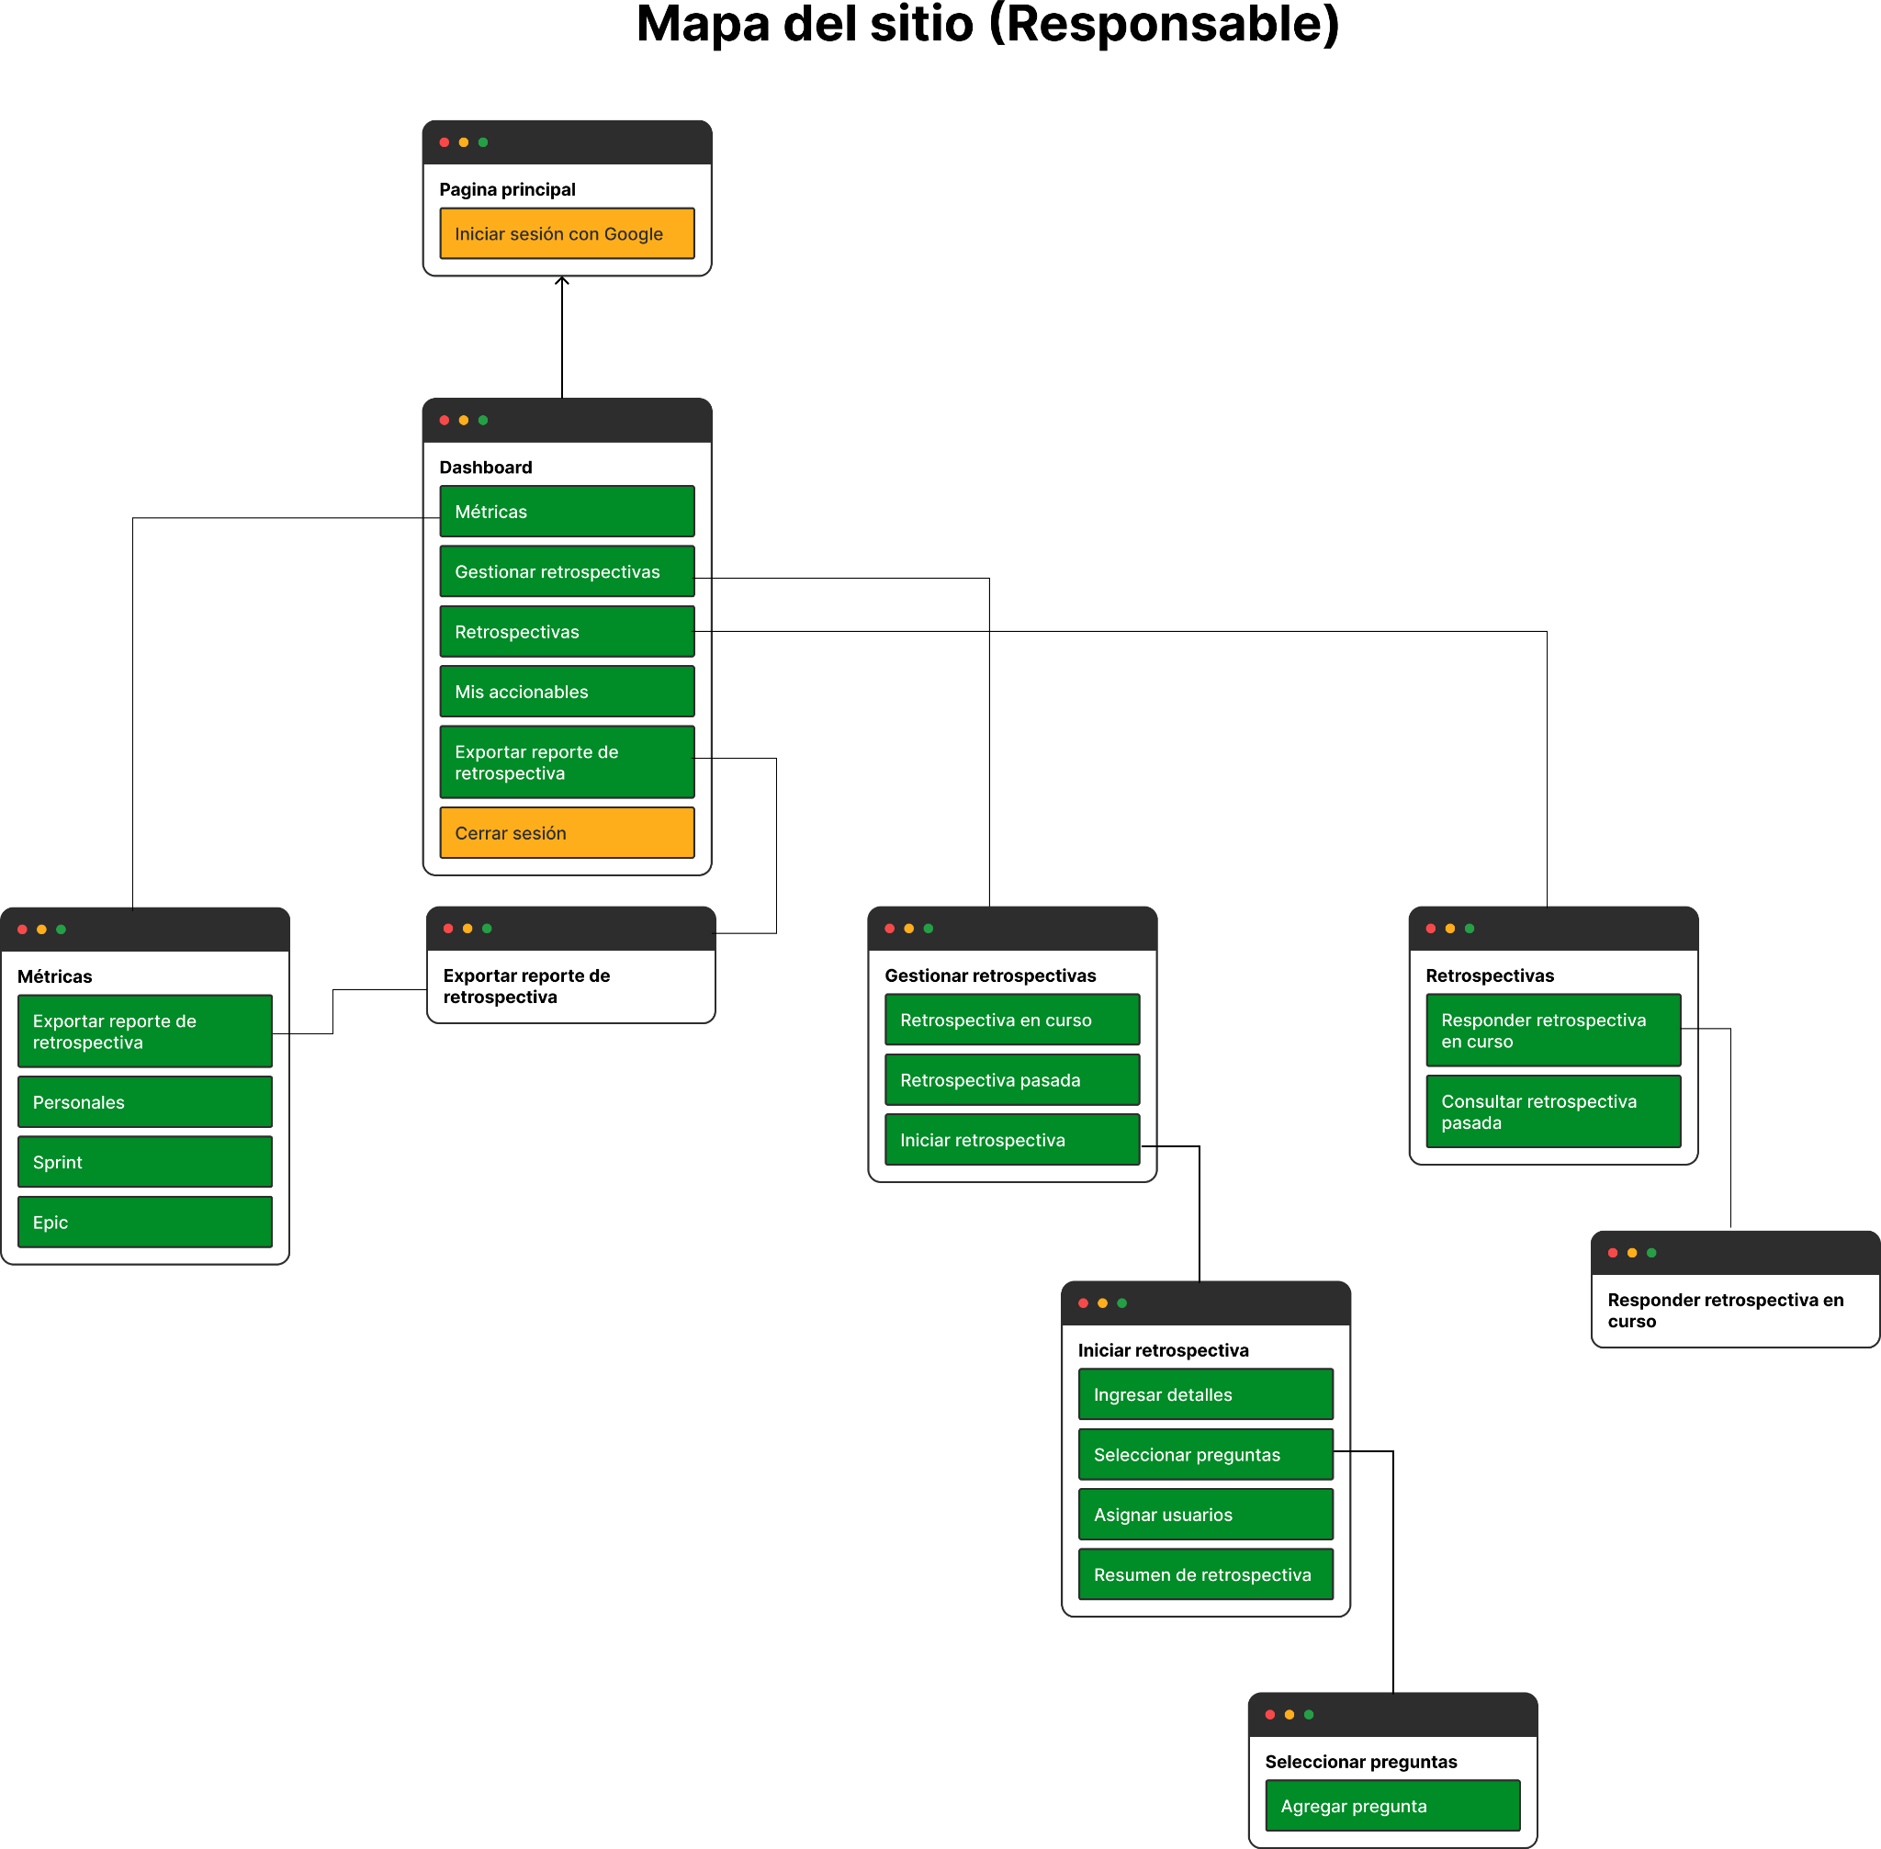

# 

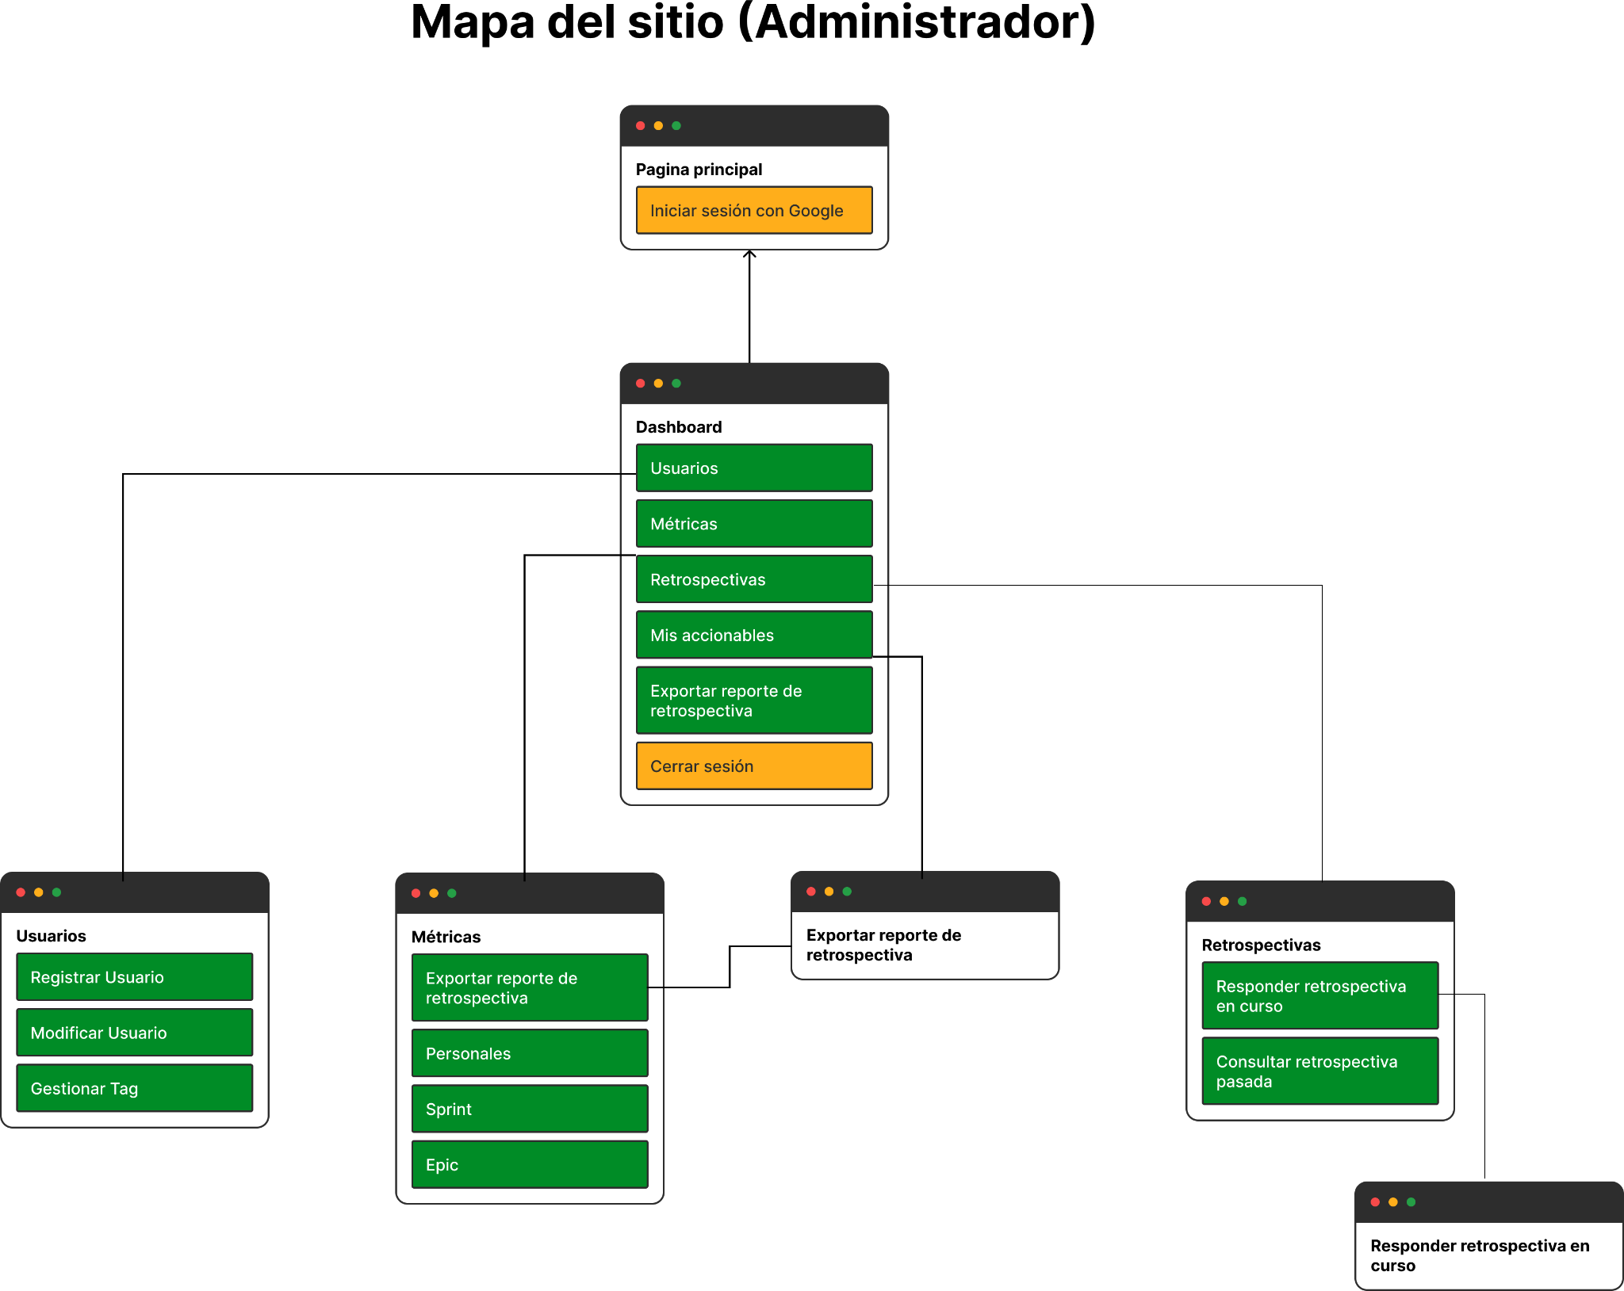

# Interfaz

## Datos importantes de la interfaz

* Las tablas de las métricas siempre van a ser las mismas, todavía no sabemos cuántas y cuáles van a hacer (tenemos que checar con Zebrands). Pero las comparaciones siempre serán las mismas. Esto es para mantener una consistencia en los datos y que las comparaciones sean efectivas.

## Bosquejo de la aplicación

**Pantallas principales**

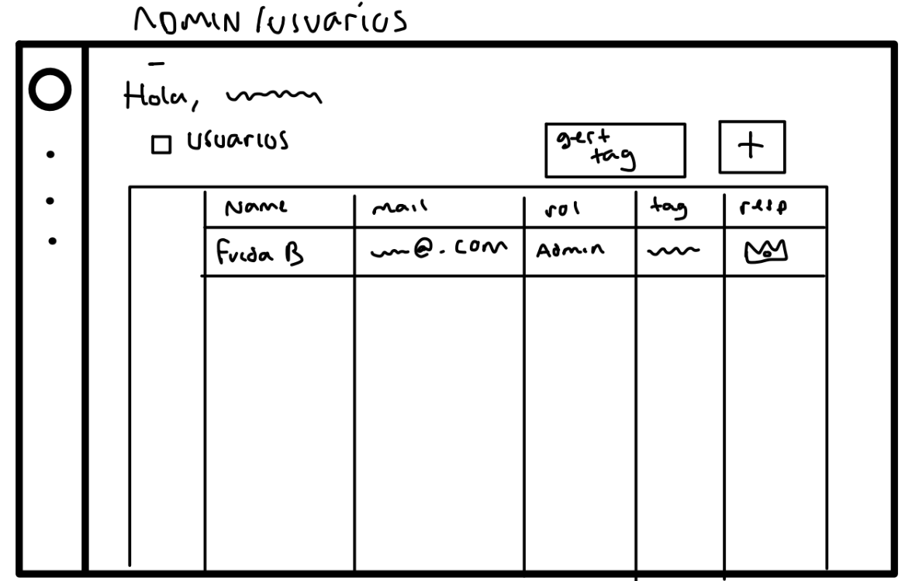

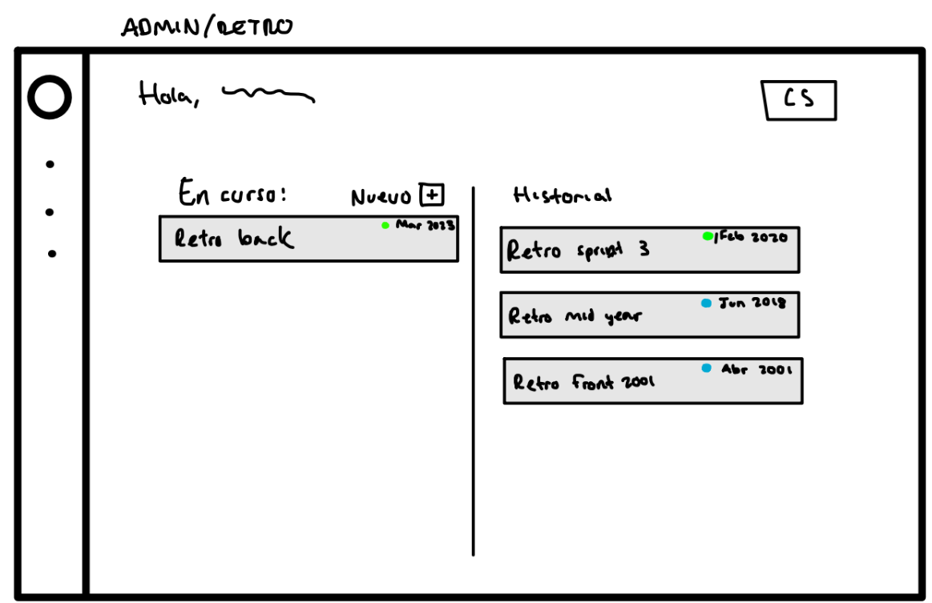

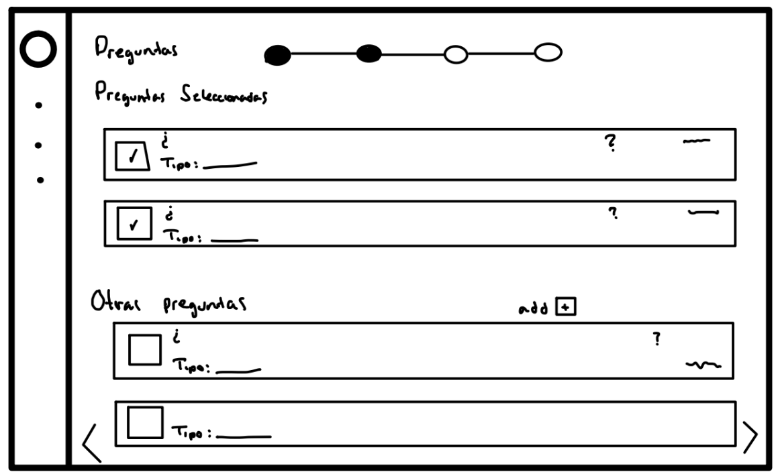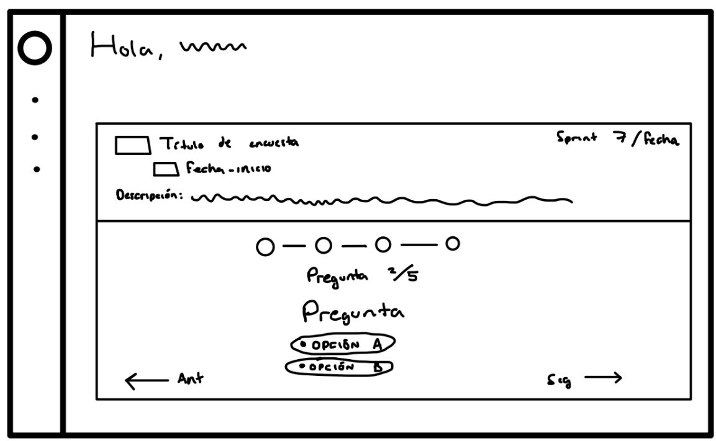

**Archivo**

## [Wireframe final.pdf](https://drive.google.com/file/d/18z3nqrurnjFyXyDIo79oy7LH3q8TcZBV/view?usp=sharing)

# Organización

## Plan de comunicación

El equipo cuenta con varios métodos de comunicación por los cuales estaremos compartiendo información, asignando tareas, proponiendo ideas y apoyándonos con problemas que surjan.

| Grupo | Personas | Medio de Comunicación | Juntas |
| --- | --- | --- | --- |
| Zebrands (Socio Formador) | Bernardo Laing, Pablo Arroyo | Slack | Hay comunicación en horarios de trabajo entre semana para responder preguntas. |
|  |  | Presencial | Hay una reunión todos los viernes donde tenemos 2 horas para contestar dudas y mostrar lo que llevamos en el proyecto |
| Fiori | Juan Pablo Cabrera, Santiago Rodriguez, Marco Randu Retana, Frida Bailleres, Sebastian Jimenez, David Rene Langarica | Presencial | Nos estamos juntando todos los días en clase, pero además nos estamos jugando los lunes y jueves 3 horas y de vez en cuando 6 horas los miércoles. |
|  |  | Jira | En Jira llevamos organización de las tareas que tenemos que hacer y lo estamos distribuyendo en sprints que acaban entre cada avance. |
|  |  | WhatsApp | En Whatsapp hay un grupo donde nos comunicamos desde la mañana hasta la noche todos los días de la semana. |
| Profesores | Ricardo Cortez, Eduardo Juarez | Email | Cuando necesitemos comunicarnos con los profesores en tiempo fuera de clase nos comunicamos por fuera de la escuela. |
|  |  | Presencial | Cuando nos encontramos en clase siempre hay tiempo para comunicarnos de manera correcta sobre dudas o futuras juntas que queremos tener. |
|  |  | Slack | Es una manera de comunicarnos en tiempos fuera de clase y puede ser un poco más rápido que el correo. |

## 

## 

Los planes de Comunicación serán hechos cada principio de avance para ser lo más detallados posibles con las entregas y para ver la organización de fechas e interacciones con personas en cada avance.

## WBS Plan de Comunicación Semana 1-3 Avance 2

## 



## 

1. El diagrama de Contexto será consultado con el Equipo, Zebrands y Profesores. Entre el equipo haremos los primeros bosquejos, en la junta de la segunda semana con Zebrands resolveremos dudas al respecto y finalmente checamos el diagrama con los profesores.
2. Los requisitos funcionales serán hechos después de la primera junta con Zebrands, en la semana 2 y 3 serán pulidos con la ayuda de los profesores para que en la presentación el 3 de Marzo estén completados.
3. El modelo entidad relación será completado al principio de la semana dos por el equipo, después será consultado con los profesores y será presentado con Zebrands el 3 de Marzo en las presentaciones.
4. El diccionario de datos se creará después de la primera presentación con el socio formador y será creado en la segunda semana de trabajo y pulirá en la tercera semana.
5. Los requisitos No Funcionales serán realizados en la segunda semana y completados en la 3era semana de trabajo.
6. El mapa del sitio se hará al final de la semana 3 después de haber completado los requisitos funcionales, el MER y será presentado el 3 de marzo a Brands.
7. El plan de comunicación fue realizado al principio de la semana 2 pero documentado y graficado en la semana 3, esto será revisado por los profesores y hecho por el equipo.
8. El wireframe es de los últimos pasos de la semana tres, será hecho por el equipo y revisado y aprobado por Zebrands el 3 de Marzo.
9. El aprendizaje adquirido será realizado al final de la semana 3 después de realizar todo lo pasado y después de la junta con el socio formador.

## 

## Plan de trabajo actualizado

Se definieron 19 tareas a realizar para esta semana, y al momento de entregar este documento (23-febrero-2023 9:00 am) se consiguió lo siguiente:

## Stack de tecnología

* **React**
  + Es una tecnología que nos va a permitir trabajar por componentes, tomando en cuenta que la aplicación Web tiene múltiples interacciones y actualizaciones, así como a organizar de la mejor manera el proyecto. Asimismo, es una herramienta con la que todo el equipo de trabajo tiene experiencia.
* **Express**
  + Es una tecnología que aprendimos a utilizar en clase y nos sentimos bastante cómodos utilizando, además de tener una documentación muy completa y una buena relación con React. Del mismo modo, es configurable para agregar Middlewares y enrutadores que nos permitan manejar flujos como la autenticación de usuarios o la conexión con Jira.
* **Rest API de Jira**
  + De ella se extraerán los datos e información necesarios para desplegar las métricas, al mismo tiempo servirá para agregar los accionables del equipo al Backlog del proyecto.
* **Typescript**
  + Tomando en cuenta la complejidad de la aplicación Web, hacer uso de Typescript nos permitirá asegurar la mantenibilidad, calidad y escalabilidad del código. Del mismo modo, será posible identificar errores fácilmente.

La Rest API de Jira como tal no ofrece tipos particulares, no obstante, la documentación completa nos permitirá identificar los tipos de datos para procurar que se reciban los datos esperados en los componentes.

* **MariaDB**
  + Nosotros diseñamos una base de datos relacional y consideramos que MariaDB tiene la mejor documentación para utilizar, así como es una buena opción para manejar la cantidad de datos de la aplicación Web.
* **Atlassian Design System** **(AtlasKit UI Library)**
  + Tiene componentes de interfaz predefinidos, los cuales van a ayudar a asegurar que la aplicación Web sea consistente con los objetivos y que los usuarios finales estén familiarizados con la interfaz en sí para mejorar la experiencia y usabilidad del sistema.
* **Google OAuth 2.0**
  + La API de Google se utilizará para usar el protocolo de autenticación OAuth 2.0 para el acceso a la aplicación web.
* **React-PDF**
  + Librería de React para generar el archivo PDF que se podrá descargar con el resumen de las métricas y datos generales del sprint.
* **Charts.js**
  + Tiene una gran documentación y las gráficas son muy atractivas visualmente.

## 

## 

## Aprendizaje adquirido

Durante la semana aprendimos a:

* Crear un diagrama de contexto para delimitar el alcance de nuestro proyecto.
* Reconocer, discutir y diseñar todos los requerimientos funcionales y no funcionales del proyecto.
* Crear modelos de entidad relación extendidos, los cuales implementamos en nuestro primer diseño lógico para la creación de nuestra base de datos.

## Limitantes

* Los reportes y las métricas siempre van a tener las mismas tablas.

## Cosas que nos gustaría implementar

* Invitación en mail para unirse a la aplicación
* Implementación de notificaciones